### 架設伺服器

1. 下載最新版Appserv(Apache+PHP+MySQL架站懶人包)並安裝，安裝時設定皆為預設(MySQL一定要設定8位數以上的密碼)。
2. 如安裝成功在網址列輸入localhost會出現此畫面。

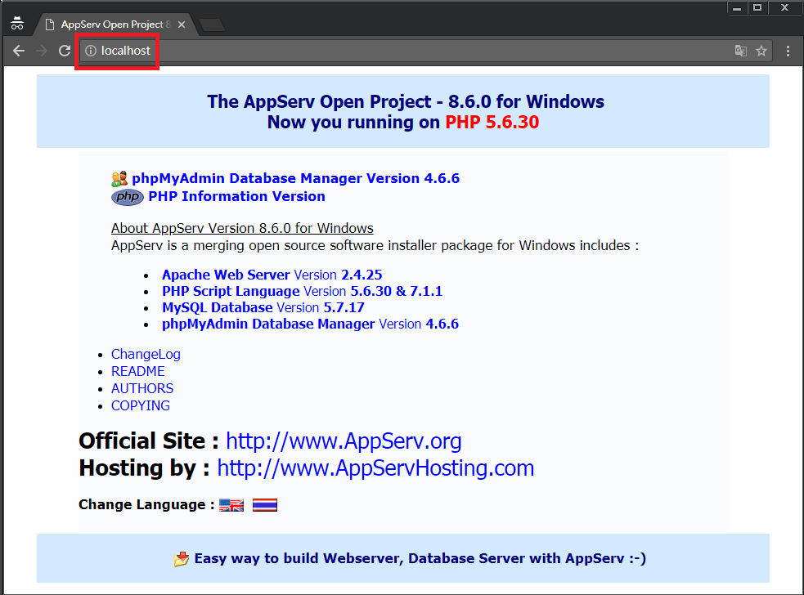

1. 網頁預設放在www資料夾底下，修改方式為開啟C:\AppServ\Apache2.2\conf\httpd.conf找到DocumentRoot "C:/AppServ/www"，並設定路徑。
2. 如需修改MySQL資料存放路徑，開啟C:\AppServ\MySQL\my.ini找到datadir="C:\AppServ/MySQL/data"
3. 建議至網路搜尋HTML免費模板並做修改。

### 新增資料庫

1. 點擊phpMyAdmin Database Manage Version 4.4.6進入phpMyAdmin登入畫面。

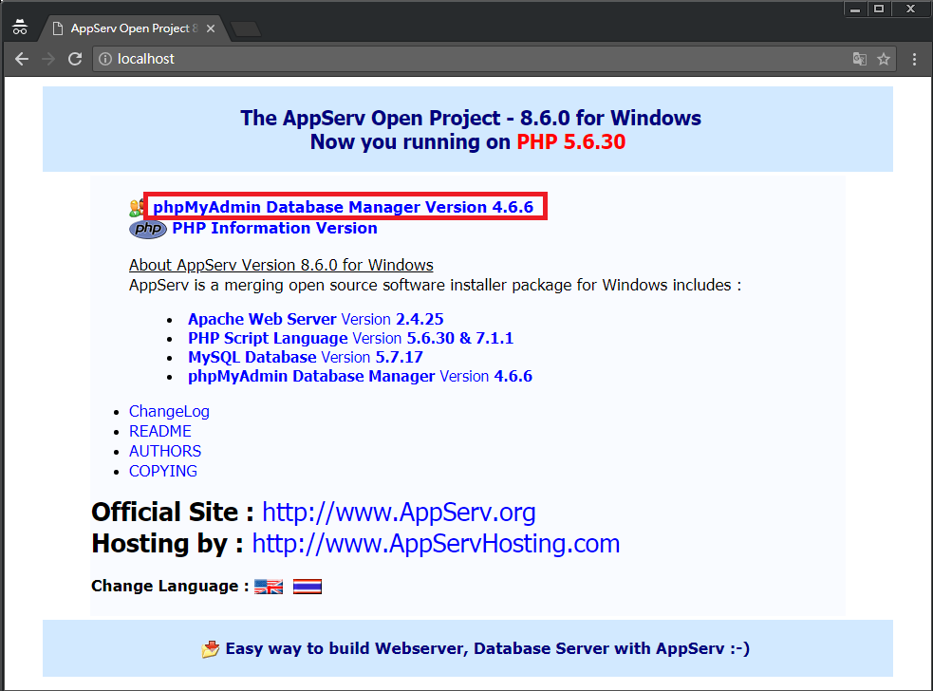

1. 輸入剛剛安裝時設定的帳號密碼(帳號預設root)後點擊執行。

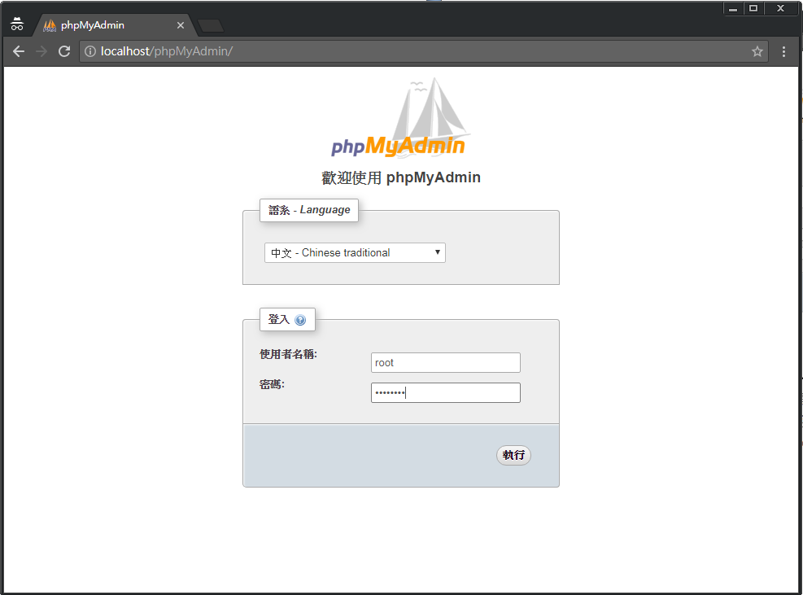

1. 點選左邊欄位新增資料庫，輸入欲新增的資料庫名稱後點擊建立。

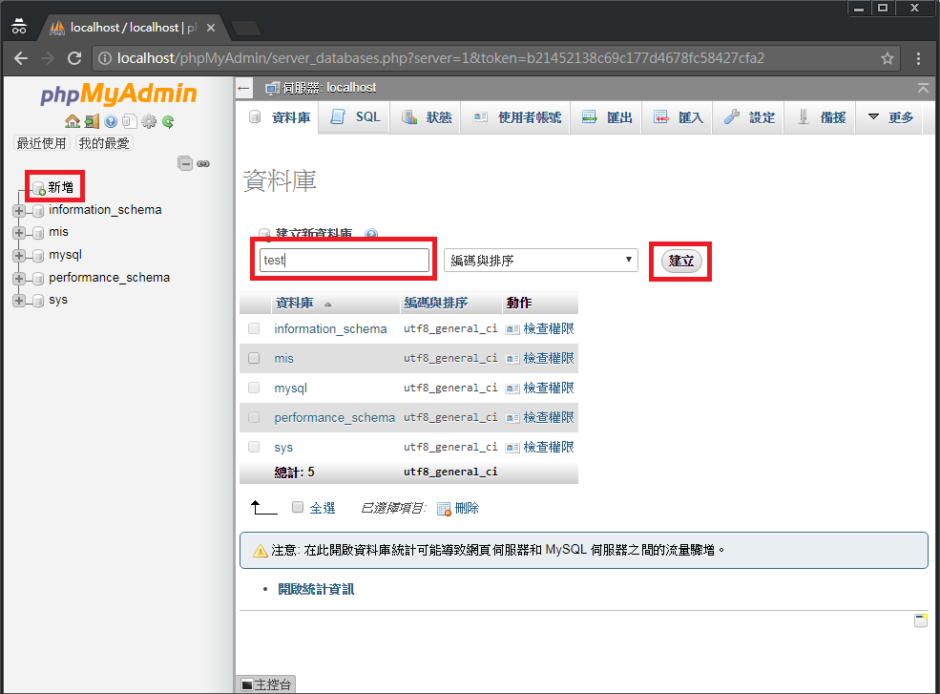

1. 左邊顯示剛剛建立的資料庫。接著建立資料表，輸入資料表名稱和欄位數量後點擊執行。

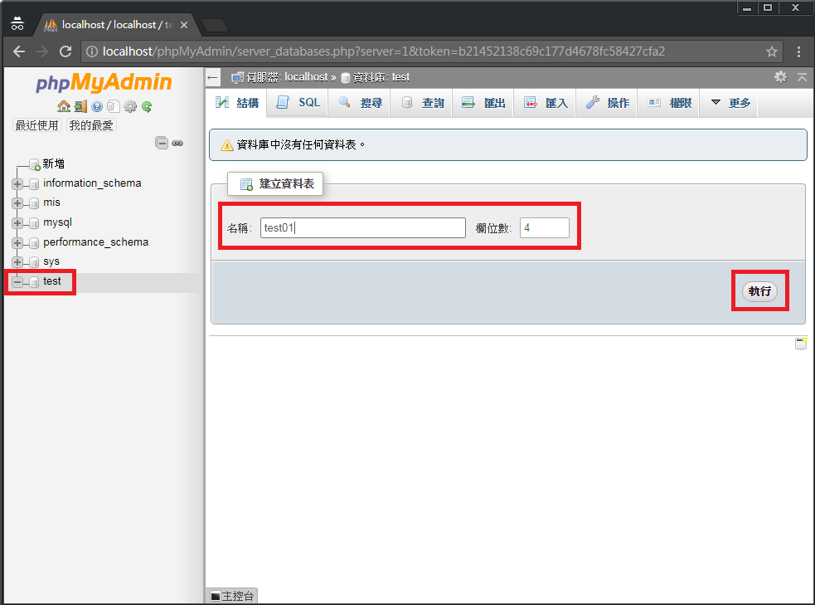

1. 輸入名稱、型態、長度、預設值後點擊儲存。

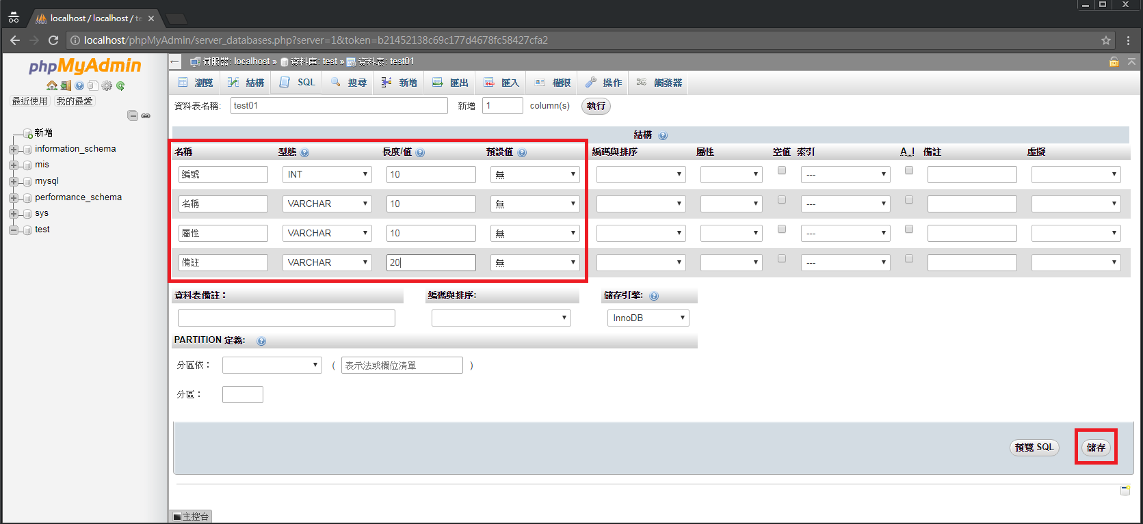

1. 點選左邊test01可以檢視剛剛建立的資料表，目前裡面沒任何資料。

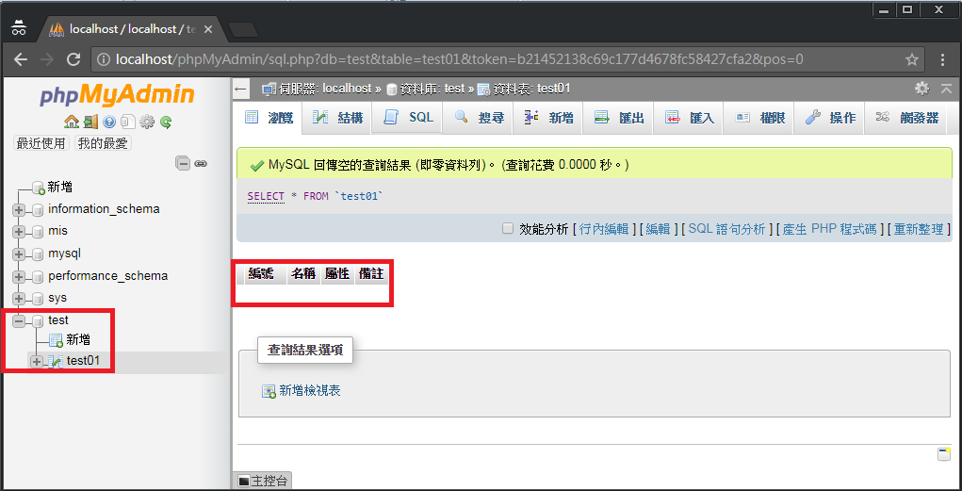

1. 點選新增，並輸入資料，後點擊執行。

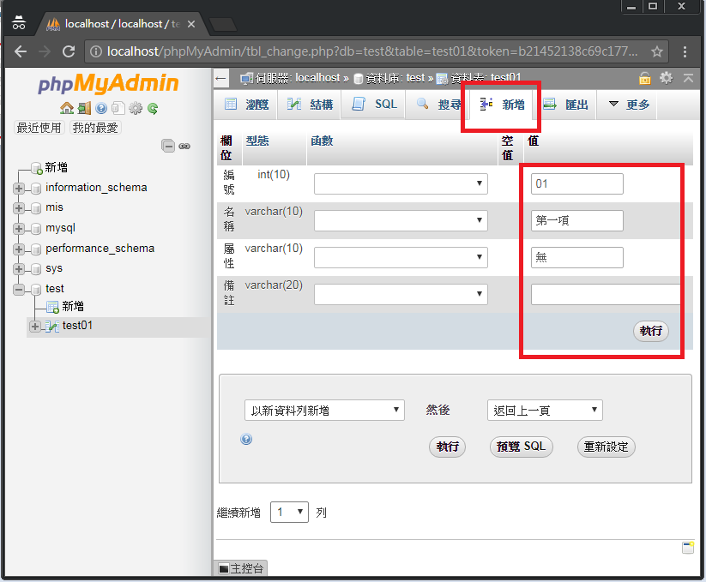

1. 新增成功。

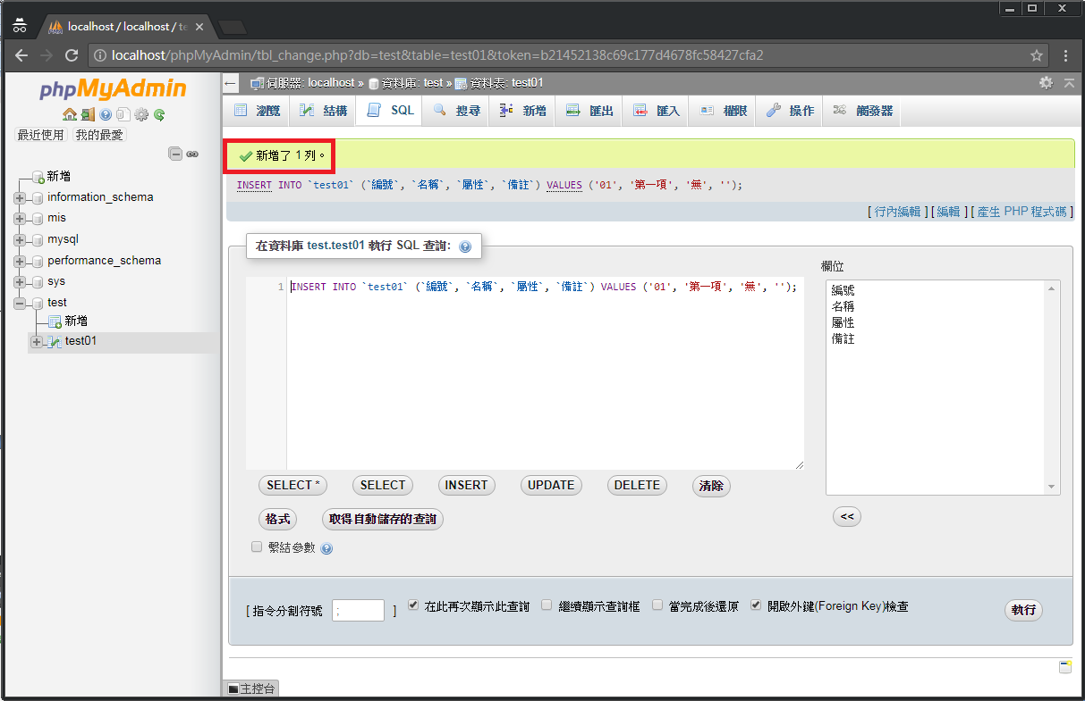

1. 再次點擊左邊test01，會顯示剛剛新增的資料。

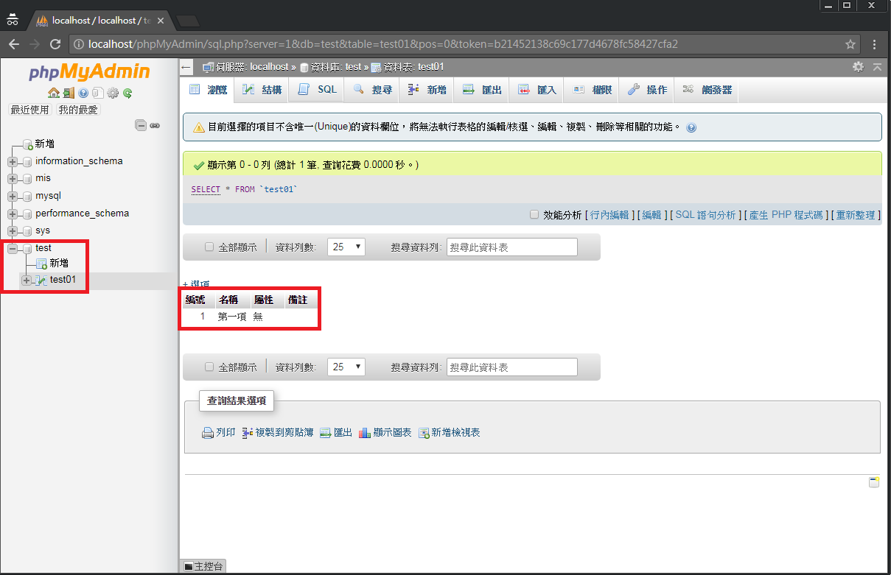

1. 此為mis資訊設備管理系統的資料表設計。

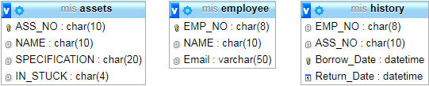

### 禁止他人透過IP連至此網站

1. 至控制台->系統及安全性->Windows防火牆，點選左邊進階設定。

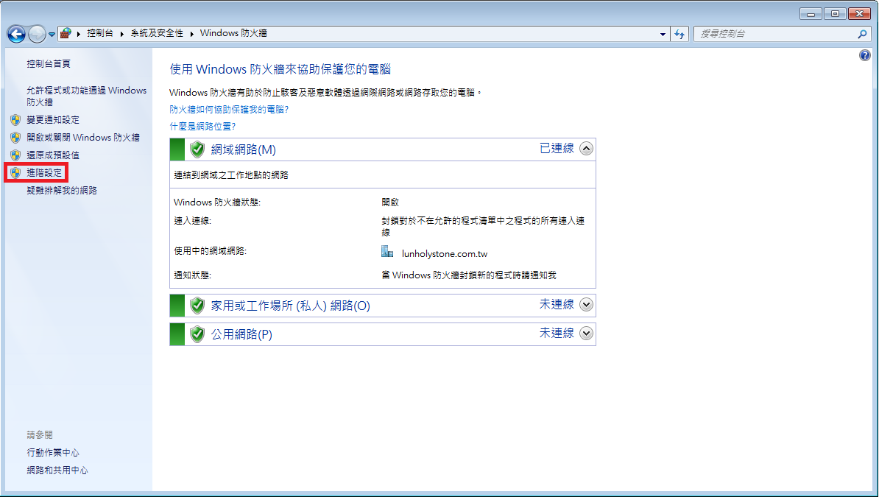

1. 點選左邊輸入規則，雙擊最上面的Apache HTTP Server。

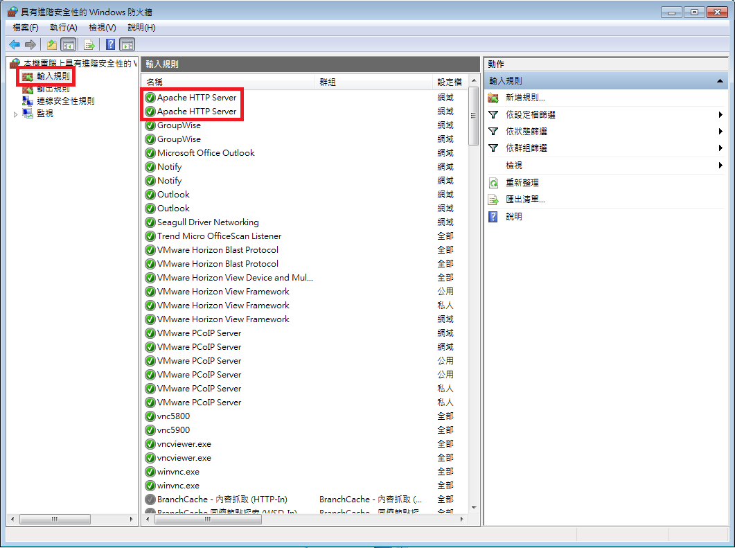

1. 切到一般分頁，點選封鎖連線後點擊確定。

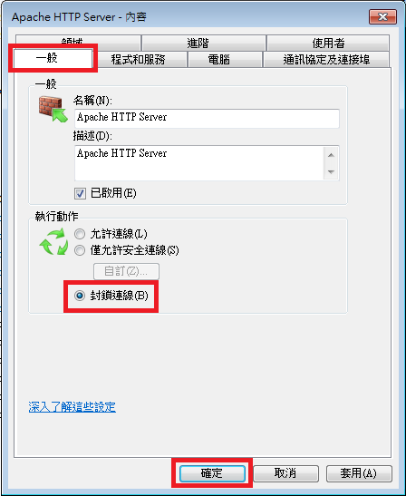

1. 第一個Apache HTTP Server的綠勾勾已改為禁止圖案，第二個Apache HTTP Server請重複以上動作。之後別人就無法透過IP連線至此網站。

